

**Polystage : application Web de gestion de stages**

**Rapport de PFE**

Octobre 2020-Janvier 2021

**Aymen DAMAK**

**Chaikou Ahmadou Tidiane DIALLO**

**Informatique 5A**

Tuteur enseignant – M. Nicolas DURAND

Année scolaire 2020-2021

Table des matières

1 Introduction 2

2 Présentation de l’application Polystage 3

2.1 Fonctionnalités de l’application existante 3

2.2 Fonctionnalités ajoutées / améliorées de l’application 3

3 Description générale 4

3.1 Architecture générale 4

3.2 Base de données 4

3.3 Back-end 5

3.4 Front-end 5

4 Modules développés / améliorés 6

4.1 Partie utilisateur (Étudiant) 6

4.2 Partie administrateur (Enseignant) 7

**4.2.1** **Lancement des évaluations pour les étudiants encadrés** 7

**4.2.2** **Module fichier CSV => JSON (Module d’ajout des stages)** 8

**4.2.3** **Module de consultation des stages** 9

**4.2.4** **Module de pagination** 11

**4.2.5** **Module de notification** 11

**4.2.6** **Module de statistiques** 11

5 Les Interfaces de l’application 12

5.1 Page de connexion 12

5.2 Page d’accueil 13

5.3 Page d’administration 14

5.4 Page d’ajout de stages 15

5.5 Page de consultation de stages 16

5.6 Page d’informations détaillées d’un stage 17

5.7 Page statistiques des stages 18

6 Organisation du projet 20

6.1 Planning du projet 20

6.2 Méthode de gestion du projet 21

6.3 Travail collaboratif 21

7 Conclusion 22

# Introduction

Dans le cadre d’un projet de fin d’études, notre professeur Nicolas DURAND nous a confié la réalisation d’une application de gestion de stages.

L’objectif est d’apporter de nouvelles fonctionnalités à une application web de gestion de stages des étudiants qui existe déjà, cette application doit être un complément de IPRO.

L’application existante comporte un ensemble de fonctionnalités qui sont : l’évaluation des étudiants, la possibilité de télécharger un rapport de stage / une présentation, l’envoie des mails de rappel pour l’évaluation, possibilité de remplir une fiche d’évaluation et une grille de compétence.

L’intérêt de cette application web et d’avoir un historique des stages, d’ajouter de nouveaux stages et de consulter l’ensemble des stages. Comme nous avons repris une première version de cette application nous avons été amenés à définir un ensemble de fonctionnalités à ajouter à l’application afin de satisfaire les attentes : la possibilité d’ajouter de nouveaux stages, consulter les stages existants, téléchargement de l’ensemble des stages en format CSV, consulter des statistiques sur les stages, un système de notification et un système de pagination afin de bien organiser la présentation des stages dans les résultats de consultations.

La solution technologique retenue pour réaliser ce projet est d’utiliser la plateforme Node.js associée au framework Angular de Google.

Angular se projette dans un modèle de conception **MVC** (voir annexe 1).

Node.js est un environnement de très bas niveau qui utilise le langage JavaScript basé sur les évènements (voir annexe 2).

Nous verrons dans ce document la conception ainsi que les points importants que nous pouvons retrouver dans l’application Polystage.

Les différents livrables de ce projet sont : le rapport final, une présentation (slides), une documentation de l’application, une documentation de l’api, une vidéo de démonstration et le code source du projet.

Ils sont disponibles sur GitHub via le lien suivant :

https://github.com/Chaikou96/PolyStage

# Présentation de l’application Polystage

Le projet consiste à améliorer et étendre une application de gestion de stages des étudiants ingénieurs Polytech.

Comme nous avons repris une application qui existe déjà, nous allons présenter plus en détails ce qui existait déjà et ce que nous prévoyons d’améliorer et ajouter comme fonctionnalités.

## Fonctionnalités de l’application existante

Pour les étudiants :

* L’upload des rapports de stage et des présentations pour les soutenances (une fois pour toute)
* Consultation de son rapport ou de sa présentation.

Pour les enseignants :

* La possibilité de lancer une évaluation pour un étudiant.
* Consulter l’ensemble des étudiants qu’il encadre
* Aperçu sur les retards des étudiants (non remise des rapports et des présentations) et des tuteurs (non évaluation des étudiants)

Pour les tuteurs en entreprise

* L’accès en ligne pour remplir les fiches d’évaluation ainsi que les grilles de compétences de leurs stagiaires

Envoi d’e-mails à chaque tuteur

* Contenant un lien permettant de compléter la fiche d’évaluation
* Contenant un lien permettant de compléter les grilles d’évaluation

## Fonctionnalités ajoutées / améliorées de l’application

Notre analyse de l’application existante nous a permis d’identifier des fonctionnalités importantes pour la gestion des stages et manquantes dans l’application. Nous avons ainsi décidé d’ajouter les fonctionnalités suivantes.

Pour les étudiants :

* La possibilité de re-uploader son rapport de stage ou sa présentation jusqu’à la date limite

Pour les enseignants :

* La possibilité de parcourir tous les stages effectués par les étudiants et enregistrés dans la base de données.
* La possibilité de lancer toutes les évaluations à travers un seul bouton.
* La possibilité d’effectuer une recherche pour retrouver un ancien stage effectué par un étudiant et télécharger soit l’ensemble de stages soit quelques stages trouvés en effectuant une recherche par (Entreprise, Année, Promo, Titre du stage)
* La possibilité de télécharger les stages dans un fichier CSV
* La visualisation des statistiques des stages effectués par rapport à l’année, la ville du stage, les entreprises.
* La possibilité d’ajouter des stages en chargeant un fichier CSV contenant l’ensemble des stages à ajouter.

Autres fonctionnalités :

* Ajout d’un système de pagination afin d’organiser la représentation des stages.
* Ajout d’un système de notification.

# Description générale

## Architecture générale

Nous avons conservé la même architecture de l’application avec un FrontEnd en AngularJS, un BackEnd en NodeJS et un système de SGBD MySQL (voir figure 1).

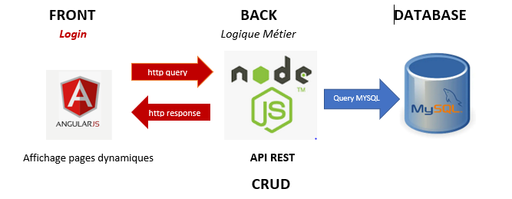

Figure 1 : Architecture Générale de l’application Polystage

## Base de données

Nous avons utilisé une base de données relationnelle afin d’enregistrer les données de notre application.

Les données nécessaires pour enregistrer un stage son indiqué dans la table ‘stage’ (voir figure 2).

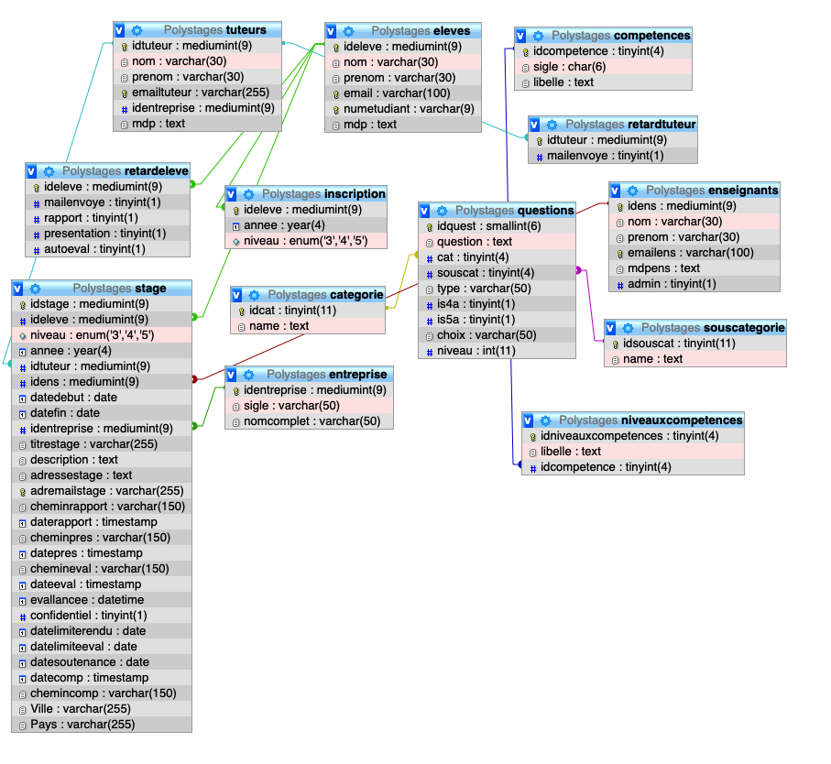 Figure 2 : Schéma de la base de données de Polystage

## Back-end

Deux modules de Node.js seront nécessaires :

* Le module express pour accéder à Node.js via des URL au format REST (il permet également de gérer des templates).
* Le module fs pour accéder à des fichiers stockés sur le serveur.

S’agissant d’un environnement JavaScript, les données seront naturellement formatées en JSON.

Le module express permet très simplement d’ajouter de puissantes fonctionnalités à un serveur Node.js, notamment la gestion de routes REST (Representational State Transfert).

## Front-end

L’objectif du front est d’exploiter les données envoyées par le Back-end et les afficher directement sur la page HTML dans un format approprié.

Le Front-end est développé avec AngularJS.

C’est l’interface qui permet à l’utilisateur d’interagir avec l’application.

Elle est une interface simple afin de faciliter l’interaction.

# Modules développés / améliorés

Les modules en rouge sont le nouveaux modules développés ou améliorés.

## Partie utilisateur (Étudiant)

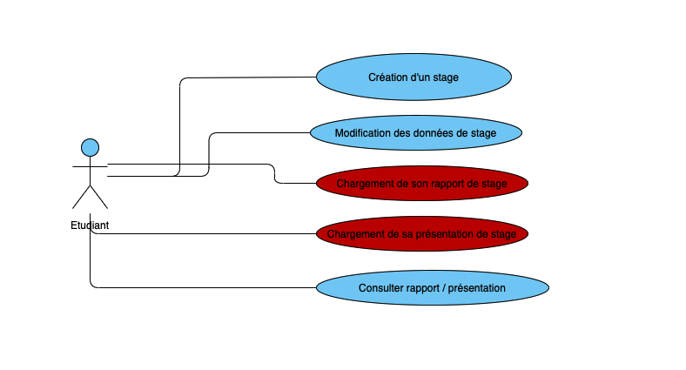 Dans la version initiale de Polystage, un étudiant pouvait ajouter son rapport de stage et sa présentation qu’une seule fois. Après, il lui était interdit de faire des changements. Nous avons alors amélioré cette fonctionnalité en donnant la possibilité à l’étudiant d’écraser les documents chargés sur l’application Polystage.

Figure 3 : Diagramme de cas d’utilisation d’un étudiant

La figure 3 explique ce qu’un étudiant est capable de faire sur Polystage :

* Il peut créer un stage sur son compte, il doit renseigner toutes les informations sur son stage et l’enregistrer.
* Il peut consulter les stages qu’il avait effectués et modifier leurs informations.
* Il peut charger son rapport de stage et sa présentation.
* Il peut consulter son rapport de stage et sa présentation.

## Partie administrateur (Enseignant)

Figure 4 : Diagramme de cas d’utilisation d’un administrateur

La figure 4 explique ce qu’un administrateur est capable de faire sur Polystage :

* Il peut lancer les évaluations des étudiants.
* Il peut consulter les stages
* Il peut ajouter des stages en chargeant un fichier CSV
* Il peut consulter les statistiques des stages
* Il peut consulter les retards des étudiants et des tuteurs
* Il peut télécharger les stages en format CSV

### **Lancement des évaluations pour les étudiants encadrés**

Nous avons ajouté une fonctionnalité qui permet de lancer toutes les évaluations de tous les étudiants simultanément.

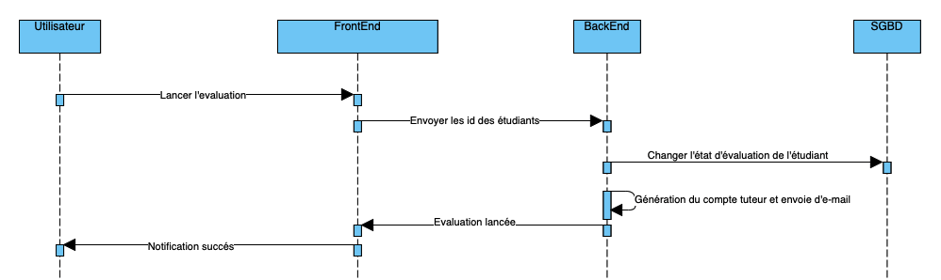

Figure 5 : Diagramme de séquence système du lancement des évaluations pour les étudiants

La figure 5 explique les étapes déclenchées par l’application quand l’administrateur lance l’évaluation pour tous ses étudiants.

Le front-end envoie les identifiants des étudiants au back-end qui change l’état d’évaluation de chaque étudiant sur la base de données.

Le back-end génère un compte pour les tuteurs des étudiants et leurs envoie des e-mails contenant leurs identifiants et mot de passe.

### **Module fichier CSV => JSON (Module d’ajout des stages)**

Cette fonctionnalité permet un ajout rapide d’un ensemble de stages contenus dans un fichier CSV à notre application.

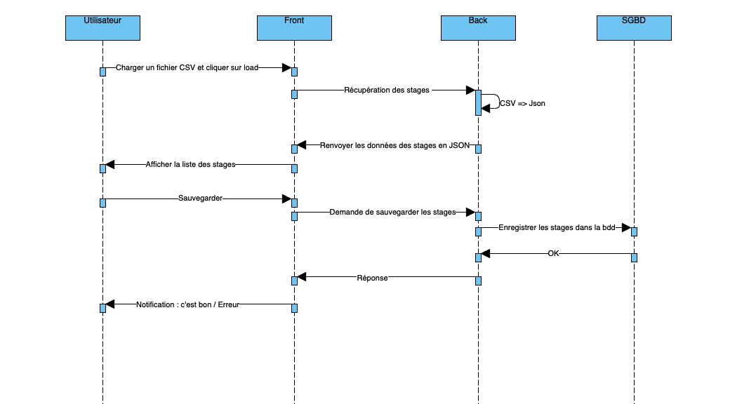Avant de sauvegarder les stages extraits du fichier csv on peut les consulter et mettre à jours leurs informations à travers l’interface de l’application dans le cas d’une erreur

Figure 6 : Diagramme de séquence système du module fichier CSV => JSON

La figure 6 explique les étapes déclenchées par l’application quand l’administrateur charge un fichier CSV contenant des stages afin de les sauvegarder dans la base de données.

L’administrateur charge un fichier CSV et clique sur ‘Load’.

Le front-end récupère les stages qui se trouve dans le fichier et les envois vers le back-end pour les transformer en des objets JSON.

Le back-end renvoie l’ensemble des stages au front-end qui se charge d’afficher une liste avec ses stages.

L’administrateur clique sur sauvegarde et suite à cette action le front-end envoie les stages au back-end qui les sauvegarde sur la base de données et affiche ensuite une notification.

### **Module de consultation des stages**

La possibilité d’afficher tous les stages sauvegardés dans la base de données et y effectués des recherches suivant l’année du stage, la promo de l’étudiant, le nom de l’entreprise, le titre du stage ou même selon la description de la mission du stage.

On peut avoir plus d’information sur un stage en affichant les données correspondantes à ce stage en cliquant sur un bouton d’informations et on peut aussi mettre à jour ses données et les sauvegarder.

On peut aussi supprimer un stage de notre base de données avec le bouton supprimer.

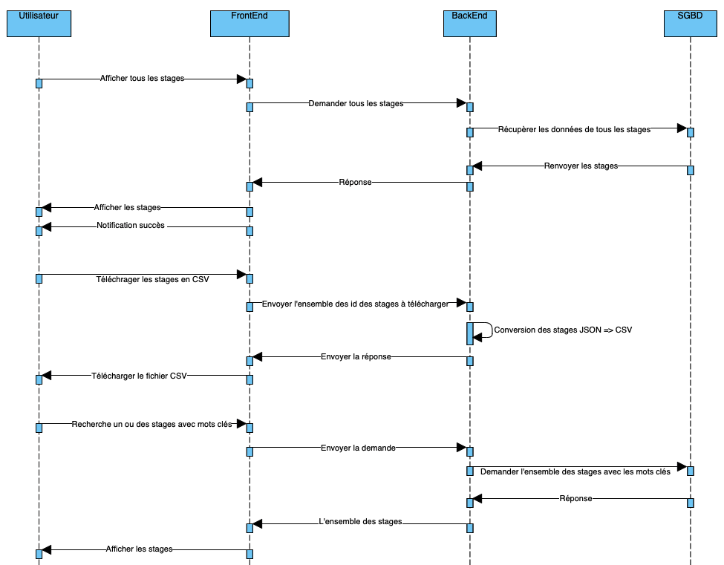Les administrateurs ont la possibilité de télécharger soit l’ensemble des stages soit les stages résultant à une recherche sous forme d’un fichier CSV

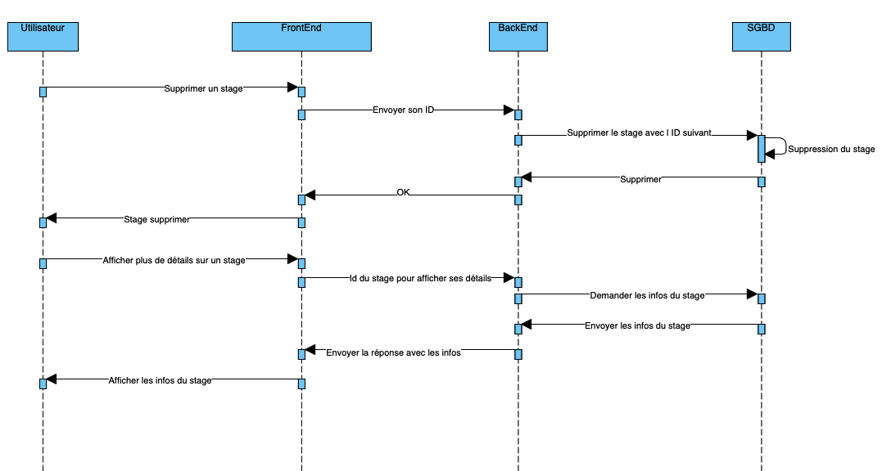Figure 7 : Diagramme de séquence système du module de consultation de stage

La figure 7 explique les étapes déclenchées par l’application quand l’administrateur souhaite consulter l’ensemble des stages.

Dès que l’administrateur arrive sur la page de consultation des stages l’application, le front-end demande au back-end de récupérer tous les stages de la base de données.

L’administrateur clique sur ‘Télécharger les stages en CSV’, le front-end envoie les identifiants des stages au back-end.

Le back-end récupère toutes les informations des stages et les transforme en format CSV et lance le téléchargement du fichier CSV contenant ses stages.

L’administrateur peut lancer une recherche en tapant un mot clé dans la barre de recherche, le front-end envoie la demande pour récupérer les stages qui contiennent le mots clé saisis.

Le back-end renvoie l’ensemble des stages au front-end qui se charge d’afficher une liste avec ses stages.

L’administrateur peut supprimer un stage. Le front-end envoie l’identifiant au back-end qui se charge de supprimer ce stage de la base de données.

Il peut aussi avoir plus de détail sur un stage en cliquant sur le bouton ‘détail’. Un pop-up s’affiche contenant toutes les informations du stage sélectionné que la back-end a récupérées.

**Problème :** nous ne pouvons pas envoyer toutes les informations de tous les stages à télécharger dans un fichier CSV (entête trop longue).

**Solution :** envoyer les identifiants de tous les stages pour après récupérer leurs données depuis la base et convertir les données JSON en fichier CSV avec un module de conversion intégrer dans l’application.

### **Module de pagination**

Il faut penser à une façon d’organiser l’affichage des stages sur l’interface web de l’application. Pour cela, nous avons utilisé un système de pagination qui permet d’afficher 5 stages par page.

**Problème et solution :** nous avons remarqué que pour implémenter la pagination il fallait prédéfinir la structure du tableau qui va contenir les informations des stages. Après pour

effectuer la pagination sur tous les stages il faut définir le nombre exacte de toutes les pages dont on aura besoin. Enfin, il ne reste qu’à insérer stage par stage dans le tableau sinon on aura un tableau vide.

### **Module de notification**

Afin d’informer l’utilisateur soit du succès de son opération soit de son échec, nous avons ajouté un module de notification, celui-ci alerte l’utilisateur soit en confirmant le bon déroulement de la manipulation soit en l’information d’un problème.

Nous avons utilisé le module Alertify JS pour implémenter les notifications.

### **Module de statistiques**

Nous avons ajouté la consultation de quelques statistiques sur les stages effectués par les étudiants.

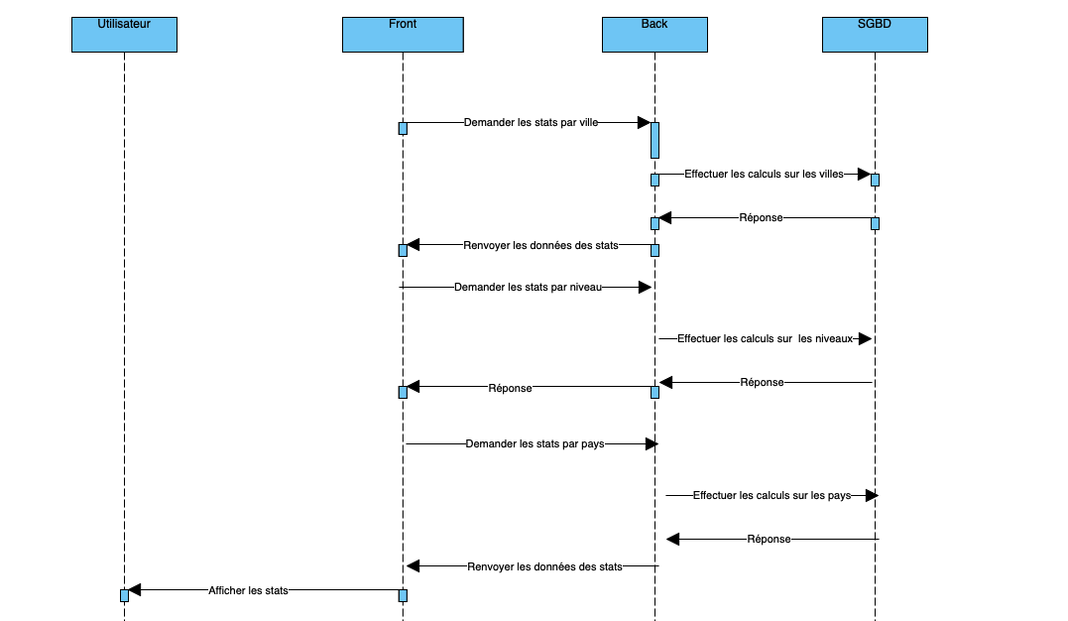Par exemple nous pouvons avoir le pourcentage des stages chez ATOS par nos étudiants.

Figure 8 : Diagramme de séquence système du module de statistiques

# Les Interfaces de l’application

Nous avons opté pour une démarche qui permet de réduire le nombre de cliques demandé par l’utilisateur afin de réaliser une tâche dans la conception des interfaces utilisateurs.

## Page de connexion

C’est la première interface rencontrée par l’utilisateur lors du lancement de notre application

Elle contient deux champs ‘ Identifiant ’ et ‘ Mot de passe ’ afin d’accéder au compte utilisateur.

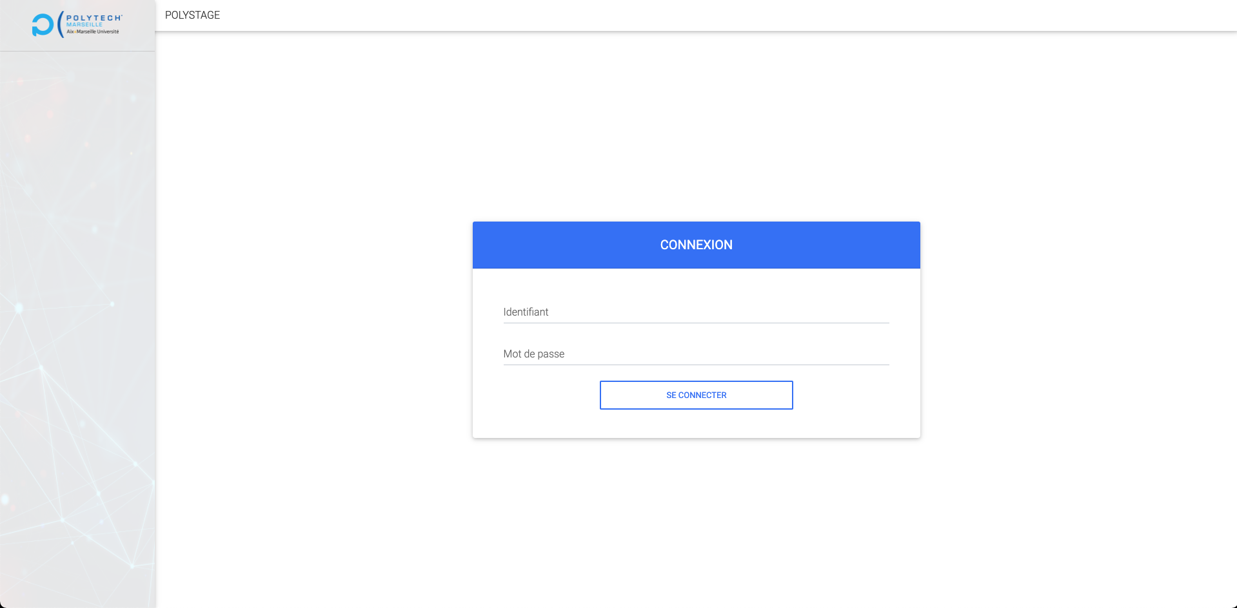

Figure 9 : Page de connexion

## Page d’accueil

Une fois connecté à l’application, un utilisateur arrive sur la page d’accueil.

En haut à gauche, nous avons un menu qui permet de se déplacer entre les différentes pages de

l’application.

En haut à droite, nous avons le nom de l’utilisateur connecté qui est affiché, son rôle et un bouton pour se déconnecter.

Dans la partie centrale de l’application, nous avons une liste des étudiants que le professeur encadre.

Le professeur a la possibilité de lancer l’évaluation individuel de chaque étudiant soit lancer l’évaluation pour tous les étudiants.

Dans le cas où l’utilisateur est un professeur nous avons la page d’accueil suivante (Figure 11).

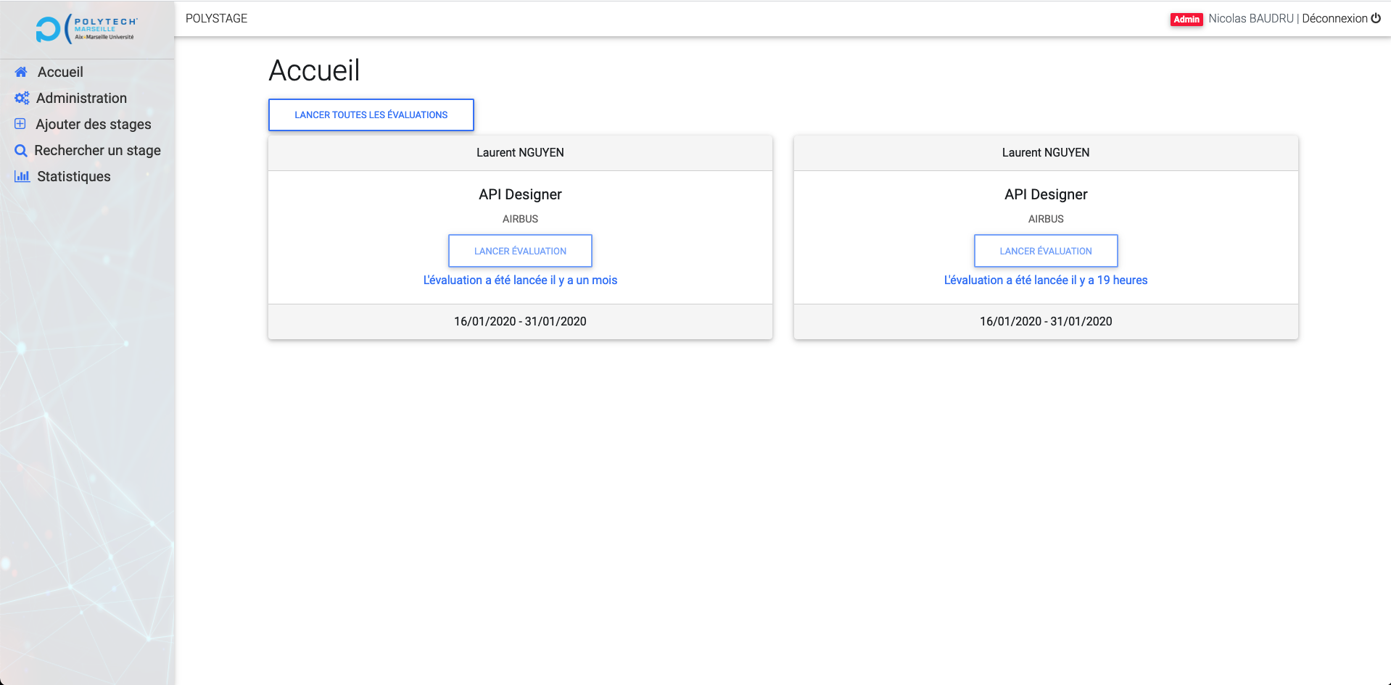

Figure 10 : Page d’accueil pour un professeur

## Page d’administration

Un enseignant est un administrateur.

Cette page affiche les informations relatives aux tuteurs et aux étudiants.

Elle n’est consultable que par les administrateurs de l’application.

Nous avons ici (voir figure 11), sur cette interface le tuteur ‘Ludovic BERGONZI’ qui n’a pas effectué l’évaluation des étudiants.

Nous avons aussi les deux étudiants qui n’ont pas téléchargé leurs rapports de stage et leurs présentations.

Nous avons la possibilité d’envoyer des mails pour avertir les tuteurs et les étudiants qui sont en retard en cliquant sur le bouton ‘Envoyer les mails de rappel’.

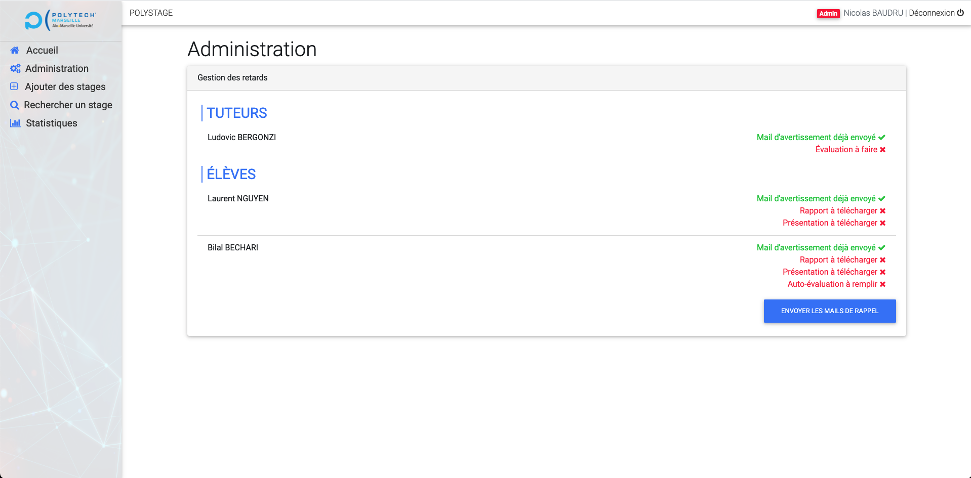

Figure 11 : Page d’administration

## Page d’ajout de stages

Cette interface est accessible seulement par les administrateurs de la plateforme.

Elle permet de charger un fichier CSV contenant des stages et d’ajouter ces stages dans la base de données de l’application.

Il faut cliquer sur le bouton ‘Choose file’ afin de choisir le fichier CSV contenant les stages, après il faut cliquer sur le bouton ‘Load’ pour charger le fichier choisi.

La liste des stages chargé s’affiche alors en dessous du bouton ‘Load’. Nous pouvons ainsi sauvegarder les stages dans la base de données ou annuler l’action et revenir au point du départ.

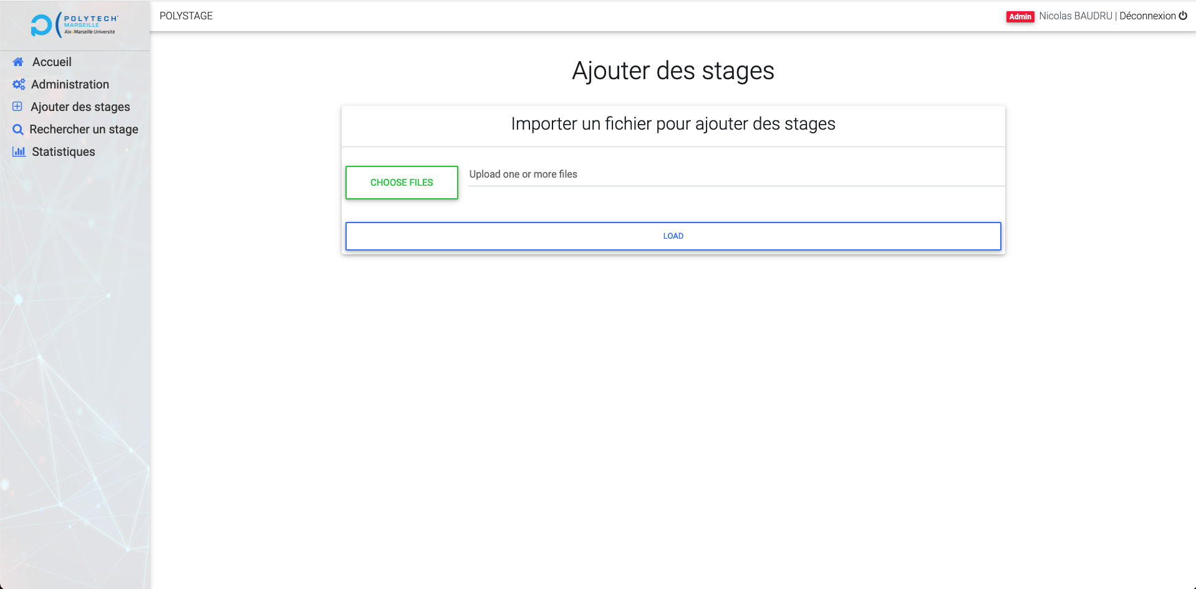

Figure 12 : Page d’ajout de stages

## Page de consultation de stages

Cette interface est accessible seulement par les administrateurs de la plateforme.

Nous avons une liste des stages contenus dans la base de données.

Nous pouvons effectuer une recherche avec :

* Le titre du stage
* La description du stage
* Le nom de l’entreprise
* La promo de l’étudiant
* L’année du stage

Une autre fonctionnalité intéressante, c’est la possibilité de télécharger la liste des stages trouvés en format CSV avec le bouton ‘Download csv’.

Le bouton ‘Afficher tous les stages’ permet d’afficher l’ensemble des stages sauvegardés.

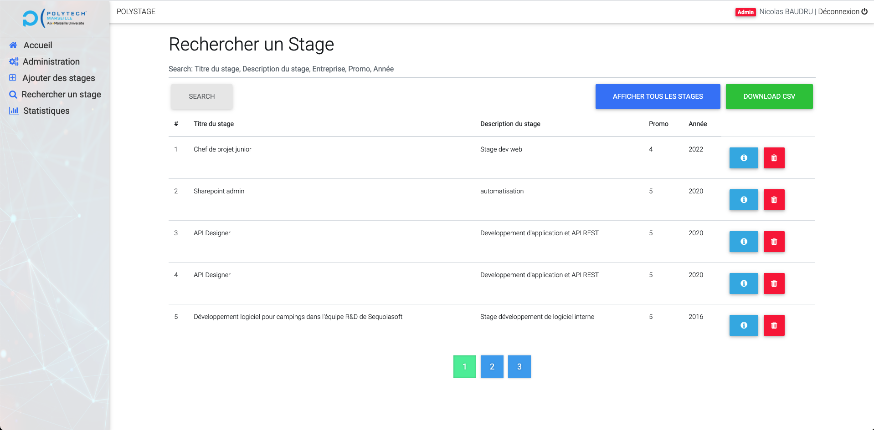Nous avons aussi deux autres boutons à droite de chaque ligne dans le tableau des stages, le premier bouton en bleue permet d’avoir plus d’information sur un stage, alors que le bouton en rouge permet de supprimer ce stage de la base de données.

Nous avons utilisé un système de pagination afin d’organiser la manière dont les stages sont affichés.

Figure 13 : Page de consultation de stages

## Page d’informations détaillées d’un stage

Cette interface est accessible seulement par les administrateurs de la plateforme. Cette fenêtre s’affiche dans le cas où nous avons cliqué sur le bouton en bleue à droite d’un stage.

Elle affiche une liste d’informations supplémentaires sur le stage choisi et nous donne la possibilité de mettre à jour des informations et de sauvegarder ou de simplement fermer la fenêtre sans rien changer

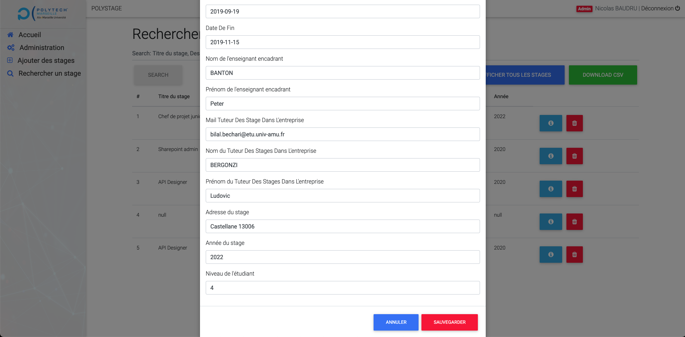

Figure 14 : Page d’informations détaillées d’un stage

## Page statistiques des stages

Cette interface est accessible seulement par les administrateurs de la plateforme.

Elle affiche des statistiques sur les stages enregistrés dans notre application.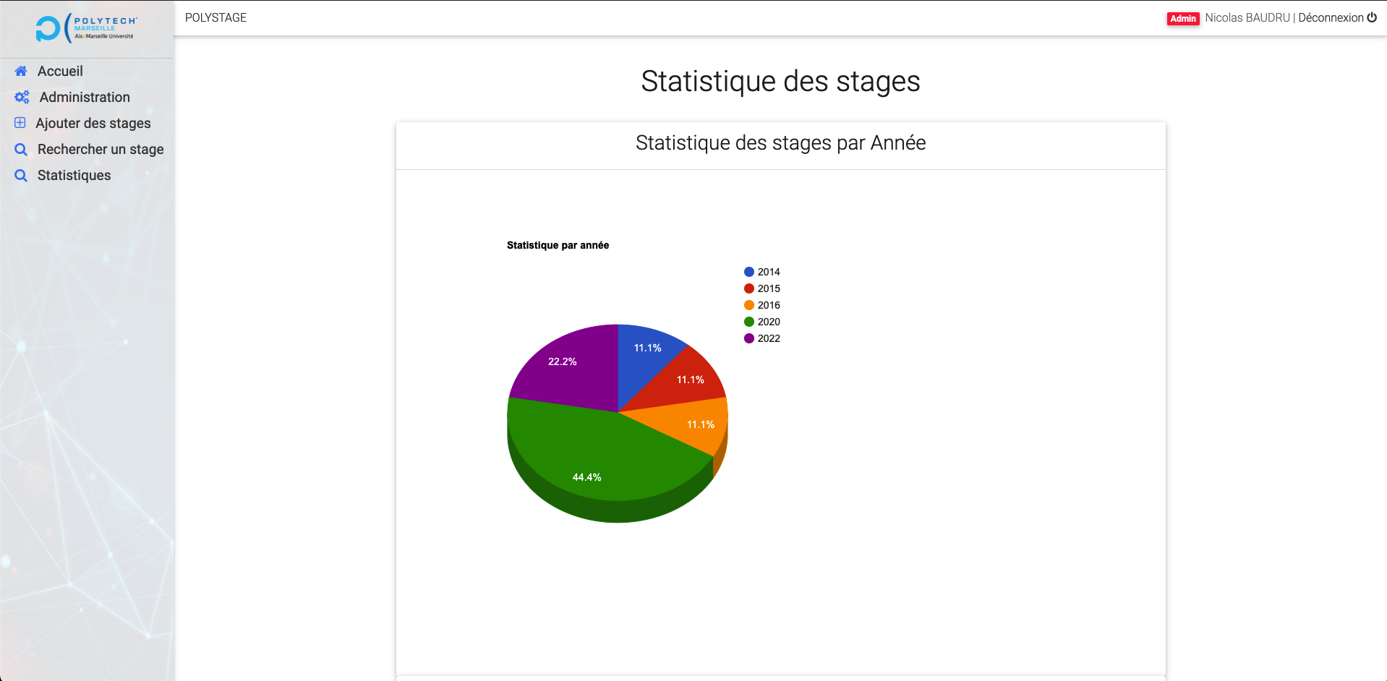

Figure 15 : Statistique des stages par année

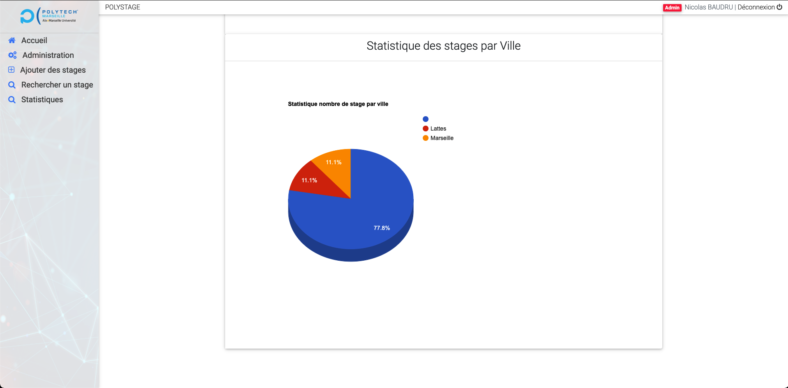La figure 15 montre le pourcentage des stages effectués par année. Par exemple sur cette figure nous avons 44.4% de stages effectués en 2020.

Figure 16 : Statistique des stages par ville

La figure 16 montre le pourcentage des stages effectués par ville. Nous avons par exemple 77.8% des stages effectués à Marseille.

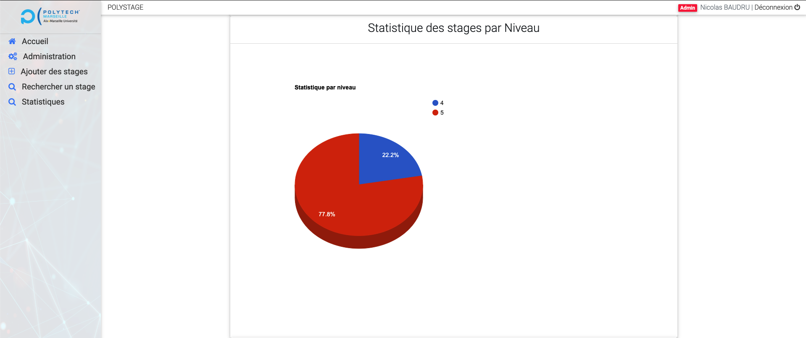 Figure 17 : Statistique des stages par niveau

La figure 17 montre le pourcentage des stages effectués par niveau. Nous avons par exemple 77.8% des stages effectués par des étudiants en 5A.

# Organisation du projet

## Planning du projet

Le diagramme de Gantt présenté dans la figure 18 représente les différentes tâches et leurs durées.

La durée totale du projet est de 87 jours.

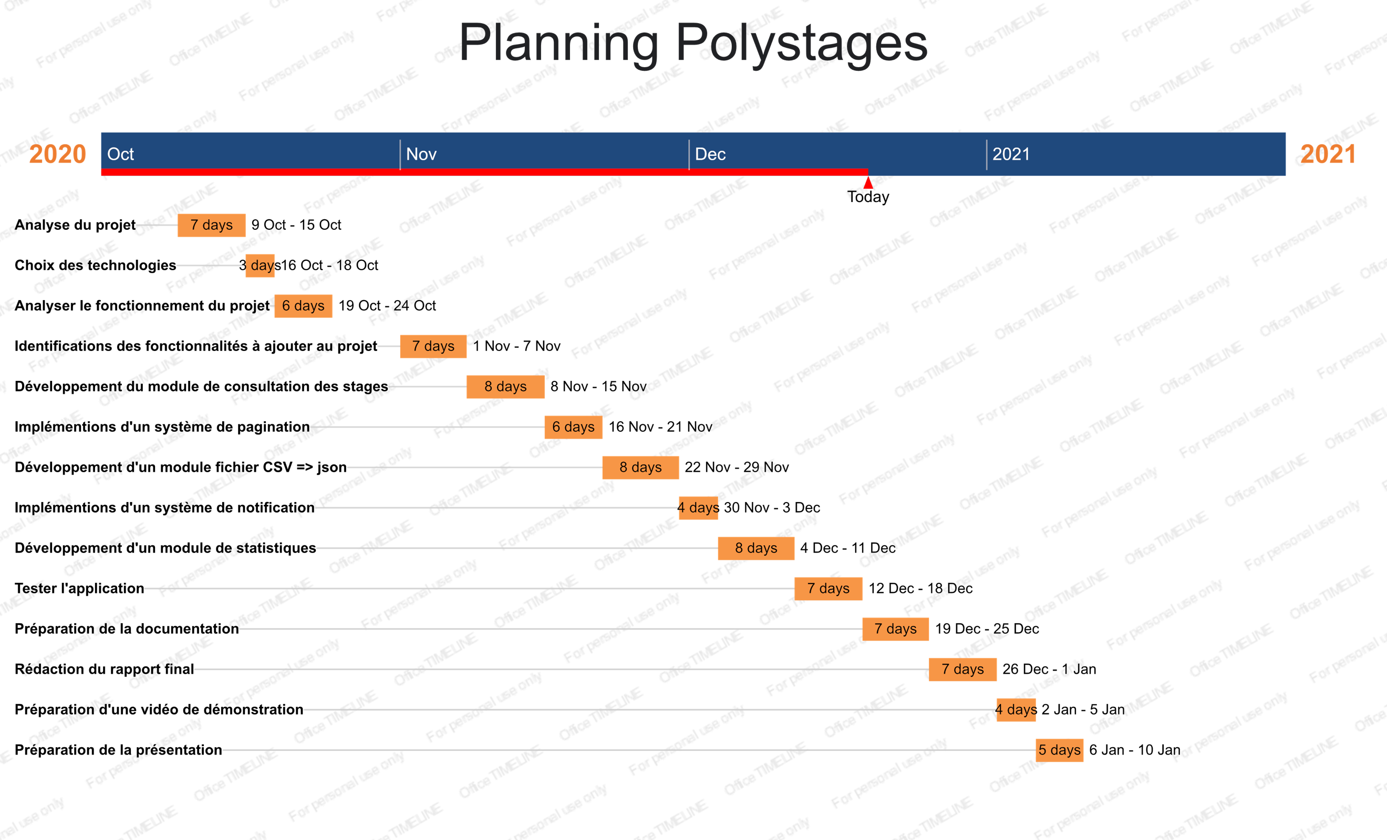

Figure 18 : Diagramme de Gantt du projet Polystage

Afin de bien s’organiser, nous avons décidé de décomposer le projet en plusieurs tâches.

Nous avons prédéfinis une date de début et une date de fin pour chaque tâches.

## Méthode de gestion du projet

On a choisi de travailler dans le cadre « Scrum » qui est basé sur un ensemble de réunions clairement définies et strictement limitées dans le temps (timeboxing) où on exécute les tâches suivantes :

Nous avons décidé de diviser le projet en trois sprints.

A la fin de chaque sprint une réunion a été planifiée avec notre professeur encadrant qui est dans notre cas le client.

**Sprint 1 : (15 jours)**

Dans ce sprint, nous avons analysé l’intégralité du projet ça veut dire comprendre le fonctionnement du projet.

Nous avons choisi les technologies pour le développement de notre application.

Après nous nous sommes concentrés sur les défauts du projet.

**Sprint 2 : (60 jours)**

Dans le deuxième sprint, nous avons identifié les fonctionnalités à ajouter au projet et nous avons commencé le développement.

**Sprint 3 : (7 jours)**

Nous avons effectué des tests sur les fonctionnalités ajoutées et nous avons discuté leurs efficacités avec notre professeur.

## Travail collaboratif

Nous avons utilisé l’outils Trello qui permet d’identifier les tâches à effectuer et la personne en charge de chaque tâche.

Pour le partage du code source nous avons utilisé GitHub.

Nous avons effectué une réunion chaque semaine sur Zoom avec notre tuteur pour évaluer notre avancement sur les parties du projet, présenter les problèmes rencontrés et chercher des solutions.

# Conclusion

**Bilan des fonctionnalités opérationnelles ajoutées à l’application**

Pour les étudiants :

* La possibilité de re-uploader son rapport de stage ou sa présentation (écraser l’ancienne version)

Pour les enseignants :

* La possibilité de parcourir tous les stages effectués par les étudiants et enregistrés dans la base de données.
* La possibilité de lancer toutes les évaluations à travers un seul bouton.
* La possibilité d’effectuer une recherche pour retrouver un ancien stage effectué par un étudiant et télécharger soit l’ensemble de stages soit quelques stages trouvés en effectuant une recherche par (Entreprise, Année, Promo, Titre du stages)
* La possibilité de télécharger les stages dans un fichier CSV
* La visualisation des statistiques des stages effectués par rapport à l’année, l’emplacement du stage, les entreprises.
* La possibilité d’ajouter des stages en chargeant un fichier CSV contenant l’ensemble des stages à ajouter.

Autres fonctionnalités :

* Ajout d’un système de pagination afin d’organiser la représentation des stages.
* Ajout d’un système de notification.

**Points à améliorer**

* Ajouter d’autres statistiques pour les stages
* Pour la partie ajout des stages en chargeant un fichier CSV, le fichier doit suivre un format bien précis (les noms des colonnes) afin de pouvoir extraire les données des stages. Nous pouvons améliorer cette fonctionnalité pour éviter de charger un fichier CSV qui suit aucun format et l’application saura extraire les données correctement grâce à un mapping des colonnes.

Nous avons eu le plaisir de travailler sur ce projet. À travers ce dernier, nous avons découvert un aspect parmi plusieurs de travail d’ingénieur. En effet, nous avons appris à gérer les différentes contraintes de temps et d'organisation qu’il peut y avoir dans un projet d’ingénieur.

Ce projet, nous a aussi beaucoup apporté sur la maîtrise et la connaissance de la programmation des application Web et surtout le langage JavaScript et les frameworks comme AngularJS.

De plus, en travaillant en équipe, nous avons amélioré notre organisation ainsi que notre communication, en permettant d’effectuer un meilleur travail. Nous retenons aussi, qu’il ne faut pas hésiter à demander de l’aide lorsque nous sommes bloqués et qu'il faut écouter toutes les idées pour construire une meilleure. Cela, nous permet d’avancer plus vite et donc d’obtenir de meilleurs résultats.

*Annexe 1*

*Le paradigme de conception modèle-vue-contrôleur*

L’application Angular est constituée de différents modules implémentant les grandes fonctionnalités de l’application, les modules regroupant eux-mêmes des composants implémentés par des classes.

Angular se projette dans un modèle de conception **MVC**.

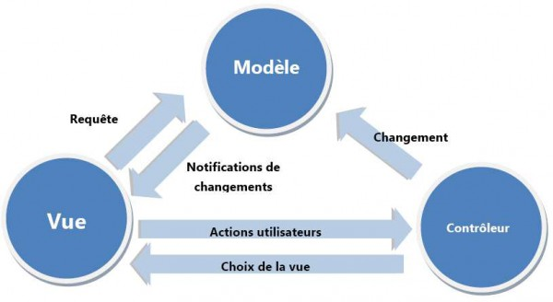

* Le modèle regroupe les données (qu’elles soient générées par le serveur ou le client) et les traitements métier effectués sur celles-ci.
* La vue correspond à l’interfaçage de l’application (la vue est composite et construite sur une agrégation de templates).
* Le contrôleur désigne un mécanisme permettant, à partir d’une action sur la vue, d’initier un traitement : ce traitement met à jour le modèle ; le contrôleur peut en retour modifier la vue.

*Annexe 2*

La plateforme Node.js

Node.js est un environnement permettant d’exécuter du code JavaScript hors d’un navigateur.

Son architecture est modulaire et événementielle.

Ses deux qualités principales :

* Sa légèreté (en corollaire de sa modularité)
* Son efficacité induite par son architecture monothread

Node.js permet donc, pour les applications Web, de créer des serveurs extrêmement réactifs

NPM, le gestionnaire de modules de Node.js

Les modules sont les briques conceptuelles d’une application Node.js.

Le module express

Le module express permet d’ajouter de puissantes fonctionnalités à un serveur Node.js, notamment la gestion de routes REST *(Representational State Transfer)* et la gestion des templates.

La gestion de routes **REST** permet d’associer des requêtes http à une action déterminée par un contrôleur

